 |  | Stredoslovenská distribučná, a.s.  Pri Rajčianke 2927/8, 010 47 Žilina, www.ssd.sk
Technický štandard:
Doplnkové príslušenstvo AXCES
Vypracovali: | Ing. Miroslav Jarabica  Ing. Peter Michalovič Štandardizácia
Schválili:
 | Ing. Mikuláš Koščo Stratégia distribučnej sústavy |  | Ing. Milan Miškár Energetické aktíva
Nahrádza: | -
Dátum schválenia: 08.2026 |  |  |  | Číslo: 2.82-01.08.2026
Tento dokument spracovalo oddelenie Štandardizácie a jeho rozširovanie mimo SSD je možné v tlačenej alebo elektronickej forme iba v plnom rozsahu a so súhlasom spracovateľa. |  |  |  | Počet strán: 7

POUŽITIE:
Slúži ako doplnkové príslušenstvo ku kotevným, nosným svorkám a pre uchytenie VN samonosného kábla AXCES 3x70/25 a AXCES3x95/25 k podpernému bodu.

PREDPISY A NORMY:
  - STN EN 10025-1 Výrobky valcované za tepla z konštrukčných ocelí Časť1: Všeobecné technické dodacie podmienky.
  - STN EN ISO 1461 Zinkové povlaky na železných a oceľových výrobkoch vytvorené ponorným žiarovým zinkovaním. Požiadavky a skúšobné metódy.
  - STN EN 61 284/O1 Vonkajšie vedenia. Požiadavky a skúšky armatúr.
  - STN EN ISO 9001/O1 Systémy manažérstva kvality. Požiadavky.
  - STN 33 2000-5-51/A11/A12/O1/O2 Elektrické inštalácie budov. Časť 5-51: Výber a stavba elektrických zariadení. Spoločné pravidlá.
  - STN 34 7405 Káble s vytláčanou izoláciou pre distribučnú sústavu s menovitým napätím od 3,6/6(7,2) kV do 20,8/36 (42) kV
  - STN EN 61284 Vonkajšie vedenia. Požiadavky a skúšky armatúr
  - STN EN ISO 9001/O1 Systémy manažérstva kvality. Požiadavky.
  - STN 33 2000-5-51/A11/A12/O1/O2 Elektrické inštalácie budov. Časť 5-51: Výber a stavba elektrických zariadení. Spoločné pravidlá.
  - STN EN IEC 61914 (37 0200) Káblové príchytky na elektrické inštalácie.
  - STN 33 2000-5-51 (33 2000) Elektrické inštalácie budov. Časť 5-51: Výber a stavba elektrických zariadení. Spoločné pravidlá.

ROZDELENIE PRVKOV NA SKUPINY

Tabuľa č 1 Požadované prevedenie spojovacej sady pre kotevnú svorku:
P.č. | Názov materiálu | Príloha | Ponúkaný typ + výrobca*
1. | Spojovacia sada pre kotevnú svorku | 1
2. | Rohový strmeň | 2
3. | Stĺpová príchytka (vertikálna) | 3
4. | Stĺpová príchytka (horizontálna) | 4

* - doplní dodávateľ

TECHNICKÉ PARAMETRE:

TECHNICKÉ PARAMETRE
(dokladovať v ponuke)
4.1. | Parametre VN distribučné siete
4.1.1. | Menovité napätie siete: 22 kV.
4.1.2. | Maximálne napätie siete: 24 kV.
4.1.3. | Frekvencia: 50 Hz.
4.1.4. | Počet fáz: 3 (L1, L2, L3).
4.1.5. | Druh distribučnej siete: IT.
4.2. | Požadované technické parametre kovových častí
4.2.1 | Upevnenie svoriek na hák alebo oko priemeru 20 mm,
4.2.2. | Materiál kovových častí – galvanizovaná oceľ, nekorodujúca zliatina Al.
4.2.3. | Minimálna mechanická pevnosť 28kN.
4.2.4. | Prevádzka pri teplote od -50°C do +60°C.
4.3 | Požadované technické parametre plastových častí
4.3.1 | Polyamid, vystužený skleneným vláknom, odolný voči UV žiareniu, mrazu, ozónu, oleju, agresívnym chemikáliám.
4.3.2. | Minimálna mechanická pevnosť: 15000N až do 40000N – v závislosti od prevedenia.
4.3.3. | Stálosť mech. vlastností v rozmedzí teplôt: od -40ºC do +120ºC, krátkodobo 220ºC.
4.3.4. | Tepelná rozťažnosť: 0,01% na 10ºC nárastu teploty.
4.3.5. | Pevnosť v ťahu: min. 120N/mm².
4.3.6. | Pevnosť v ohybe: min. 200N/mm².
4.3.7. | Odolnosť proti ohňu: Samozhášavé UL94 V-0.
4.3.8. | Upevnenie pomocou pások a spôn Bandimex alebo pomocou nerezových pások so skrutkovým zámkom
4.3.9. | Príchytka musí obsahovať gumovú vložku, ktorá kopíruje tvar kábla.
4.4. | Podmienky prostredia
4.4.1. | Vonkajšie prostredie v zmysle normy STN 33 2000-5-51 :  Druh prostredia: VI. - vonkajšie priestory (miesta vystavené priamo vonkajšej klíme).
4.4.2. | Vonkajšie vplyvy: AB8, AC1, AD4, AE4, AF2, AG1, AH1, AK1, AL1, AM1, AN2, AP1, AQ2, AS2, AT3, AU3, BA4, BB2, BC1, BD1, BE1, CA1, CB1.
4.5. | Označenie
4.5.1. | Výrobky (ktorých rozmery to umožňujú) musia byť označené v zmysle normy STN EN 61 284.
4.6. | Požadované skúšky, protokoly a certifikáty
4.6.1. | Vyhlásenie o zhode v zmysle Zákona č. 56/2018 Z.z.
4.6.2. | Certifikát systému riadenia kvality výrobcu STN EN ISO 9001.
4.6.3. | Protokoly o prevedených typových skúškach podľa STN EN 61284 od akreditovanej európskej skúšobne – požadujú sa kompletné, strany popisujúce predmet skúšky a strany s výsledkom skúšky požadujeme preložené do slovenského, príp. českého  jazyka, ostatné strany môžu byť v pôvodnom znení.
4.7. | Technická dokumentácia
4.7.1. | Katalógové listy s uvedením typového označenia, rozsahu použitia a rozmerového nákresu, hmotnosti a mechanických parametrov.
4.7.2. | Vyplnený bod 3 Technického štandardu.
4.7.3. | Návod na montáž a nastavenie v slovenskom, prípadne v českom jazyku.
4.7.4. | Prehlásenie, že výrobky a materiály neobsahujú látky, ktorých uvedenie na trh je zakázané alebo obmedzené (podľa nariadenia REACH).

Splnenie technických podmienok požadujeme vypracovať a doložiť v poradí v akom sú uvedené.

DODÁVKA, DOPRAVA A SKLADOVANIE
Balenie musí byť opatrené štítkom s označením výrobku, výrobcu a počtom kusov. Súčasťou balenia musí byť návod na montáž v slovenskom, prípadne v českom jazyku, podmienky dodávky, balenia a skladovania v slovenskom prípadne českom jazyku. Počas dopravy musia byť jednotlivé konštrukčné časti zabezpečené tak, aby nedošlo k ich poškodeniu. Výrobca zabezpečí dopravu bežnými dopravnými prostriedkami.

POŽIADAVKA NA DODANIE VZORIEK Z POŽADOVANÉHO ROZSAHU PRVKOV
Požadujeme predložiť položky 1 až 4 z tabuľky požadovaných prvkov, t.j. 4 ks prvkov.

POŽIADAVKY NA LEGISLATÍVNU ČASŤ SÚŤAŽNÝCH PODMIENOK
  - V prípade uzatvorenia zmluvy na daný distribučný prvok pre distribučné vedenia SSD, sa musí dodávaný materiál zhodovať so vzorkou dodanou do súťaže. V opačnom prípade má objednávateľ právo od zmluvy odstúpiť a vrátiť dodávateľovi dodaný tovar.

  - Obstarávateľ si vyhradzuje právo preskúšať, poprípade nechať preskúšať dodržanie noriem, predpisov a smerníc ako aj požiadaviek podľa daného technického štandardu, vrátane vyžadovanej typovej a kusovej skúšky v nezávislej skúšobni. Následné preberanie tovaru zhotoveného pre obstarávateľa je potom závislé od výsledku týchto skúšok.

PRÍLOHY K TECHNICKÝM ŠTANDARDOM

Príloha č.1- Spojovacia sada pre kotevnú svorku

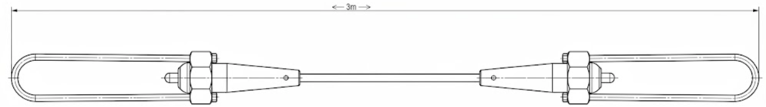
Spojovacia sada na spojenie dvoch kotevných špirál je vhodná na realizáciu káblovej spojky v rozpätí aj na podpernom bode. Spojovacia sada sa skladá z dvoch automatických kotevných spojok a lana FeZn s dĺžkou 3 m.

Príloha č. 2- Rohový strmeň

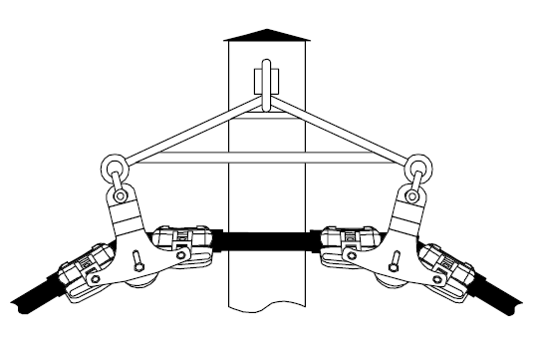

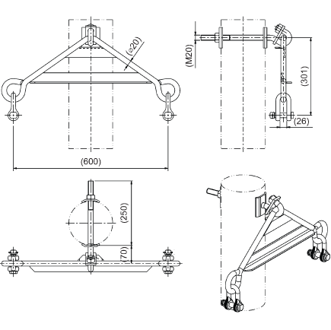
Rohový strmeň pre upevnenie dvoch nosných svoriek, na rohových podperných bodoch. Uhol lomu vedenia je maximálne do 75°.

Príloha č. 3- Stĺpová príchytka (vertikálna)

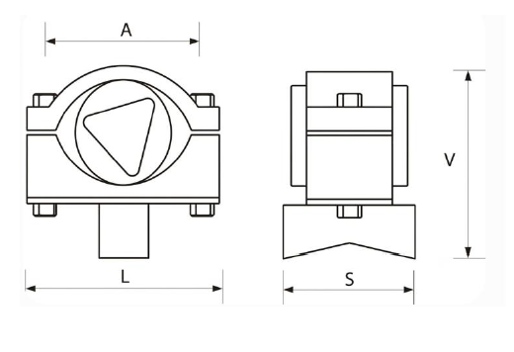
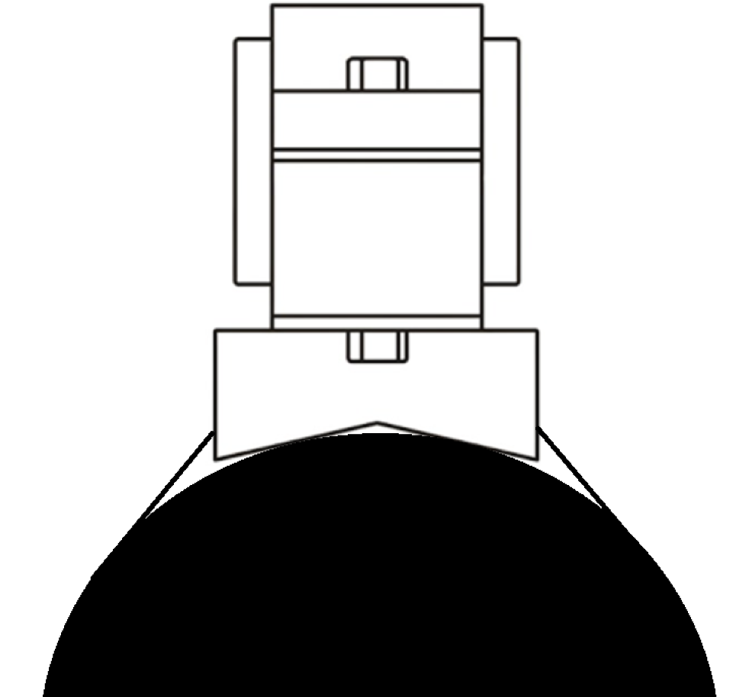
Príchytka na upevnenie vertikálnych káblových zvodov alebo káblových súborov na betónových a drevených podperných bodoch. Upevnenie pomocou pások a spôn „Bandimex“ alebo pomocou nerezových pások so skrutkovým zámkom. Príchytka musí obsahovať gumovú vložku, ktorá kopíruje tvar kábla AXCES 3x70/25 24 kV a AXCES 3x95/25 24 kV.

Príloha č. 4- Stĺpová príchytka (horizontálna)

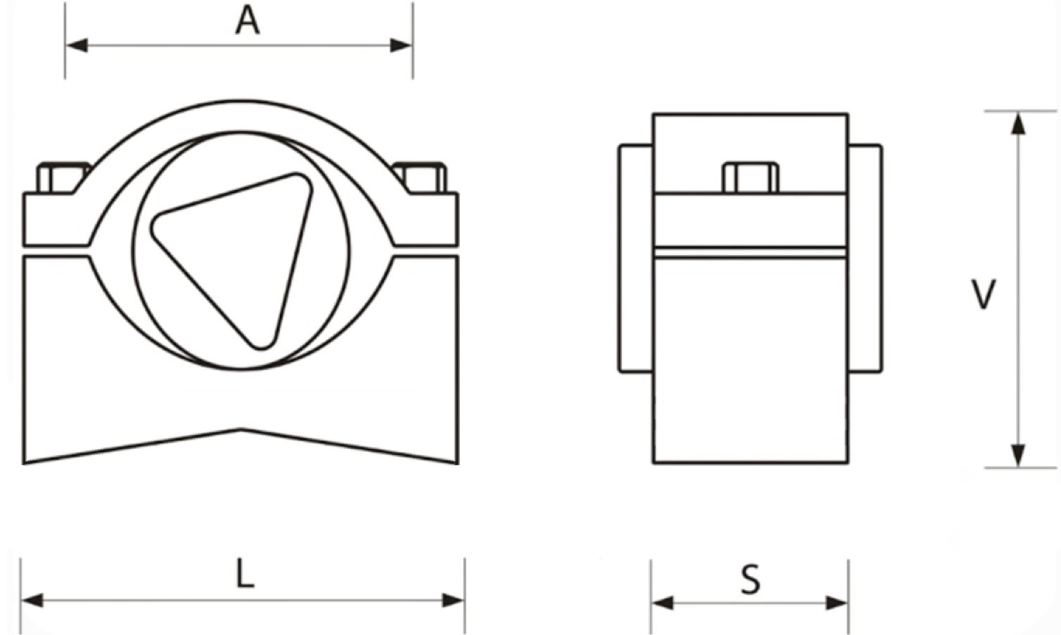

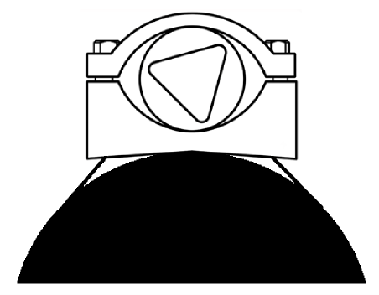
Príchytka na horizontálne upevnenie káblových spojok na betónových a drevených podperných bodoch. Upevnenie pomocou pások a spôn Bandimex alebo pomocou nerezových pások so skrutkovým zámkom. Príchytka musí obsahovať gumovú vložku, ktorá kopíruje tvar kábla AXCES 3x70/25 24 kV a AXCES 3x95/25 24 kV.

